Оглавление.
Аннотация 3
Введение 4
- Цель работы 5
- Задачи 6
- Гипотеза 7
- Методы исследования 8
- Мои исследования и опыты 10
- Выводы 15
Список используемой литературы 16
Термины и определения 17

Аннотация.
Калягин Р.А. Чудесные свойства магнита. Работа посвящена изучению физических свойств магнита, и присущих его физических свойств явлений.
В работе исследуется проявление физических свойств магнита, воздействие магнита на различные материалы и их взаимодействие с магнитом.
Исследование ведётся через проведение опытов с магнитом и различными материалами.
При проведении исследования анализируется воздействия магнитного поля на различные материалы и их взаимодействие с ним. В работе раскрывается значимость магнита и его свойств в жизни человека, развитии науки и техники. Исследованием работы рассмотрено явления «электромагнетизма», его физическое проявление и воздействия на проводники, с приведением характеристики применения в быту.

Введение.
Мы привыкли к магниту и относимся к нему снисходительно как к устаревшему атрибуту школьных уроков физики, даже не подозревая, сколько магнитов вокруг нас. В наших квартирах десятки магнитов: в электробритвах, динамиках, в часах, в банках с гвоздями. Земля, на которой мы живём, - гигантский голубой магнит. Солнце – жёлтый плазменный шар – магнит ещё более грандиозный.
Одним из неотъемлемых элементов энергосистемы является магнит. Именно о нём, более подробно, пойдёт речь в данной работе.

- Цель моей работы:
- Понять, что такое магнит.
- Изучить его свойства.
- Определить и сопоставить практическое применение в быту.
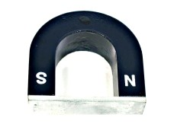

2. Задачи.
Для достижения указанной цели я решил следующие задачи:
1) Изучить теоретический материал;
2) Провести исследования и эксперименты;
3) Сделать выводы.

3. Гипотеза
Я решил проводить мои исследования путём выдвижения гипотезы:
- Магнит может притягивать металлические предметы через препятствия.
- Магнит не притягивает предметы из неметаллических материалов
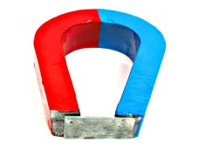

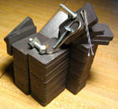
4. Методы исследования.
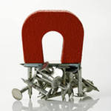
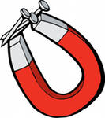
- аналитическое чтение
- исследования и наблюдения
- эксперимент

Мне стало интересно «Почему магнит притягивает предметы, но не все?»
Тела, длительное время сохраняющие намагниченность, называются постоянными магнитами или просто магнитами.
Магнит – тело, способное притягивать железо и некоторые другие вещества. “Постоянные” или природные магниты представляют из себя куски магнитного железняка, он обладает небольшой притягательной силой. Для усиления притягательной силы магнита, несколько стальных пластин сгибаются в форме подковы, отдельно намагниченных. Каждый магнит имеет, по крайней мере, один "северный" (N) и один "южный" (S) полюс.
Вокруг любого магнита существует так называемое магнитное поле, которым называют область пространства, в котором действуют магнитные силы.
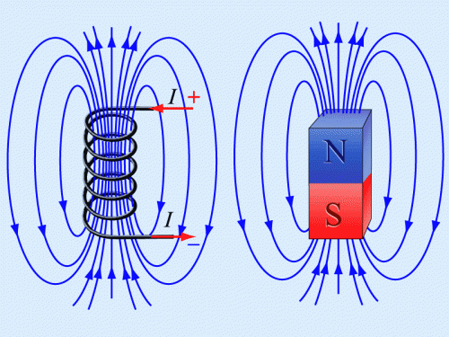
Ученые условились, что линии магнитного поля выходят из "северного" конца магнита и входят в "южный" конец магнита. Это пример магнитного диполя ("ди" означает два, диполь – два полюса).
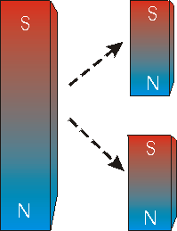 | Если Вы возьмете кусок магнита и разломите его на два кусочка, каждый кусочек опять будет иметь "северный" и "южный" полюс. Если Вы вновь разломите получившийся кусочек на две части, каждая часть опять будет иметь "северный" и "южный" полюс. Неважно, как малы будут образовавшиеся кусочки магнитов – каждый кусочек всегда будет иметь "северный" и "южный" полюс. Невозможно добиться, чтобы образовался магнитный монополь ("моно" означает один, монополь – один полюс). По крайней мере, такова современная точка зрения на данное явление.

5. Мои исследования и опыты.
Для определения поставленных гипотез я взял 5 предметов, изготовленных из разного материала (резина, дерево, железо, пластмасса, бумага) записал их названия в таблицу. При помощи магнита я проверил какой из данных материалов будет притягиваться к нему.
- Магнит и дерево | 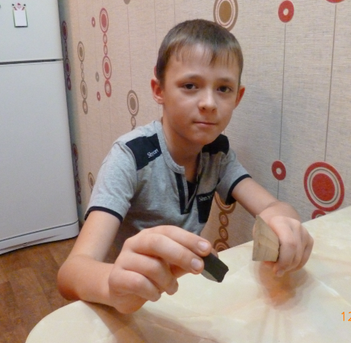
- Магнит и пластмасса | 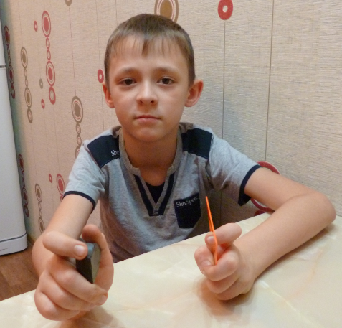
- Магнит и резина | 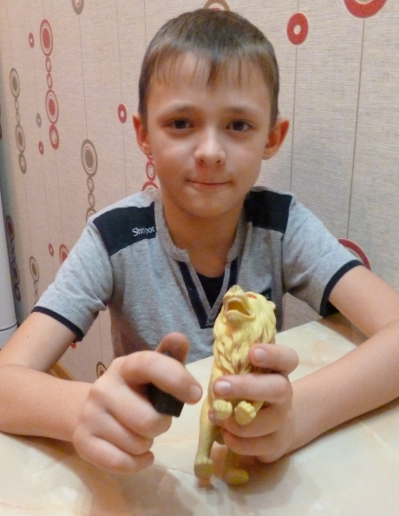
- Магнит и бумага | 
- Магнит и железо | 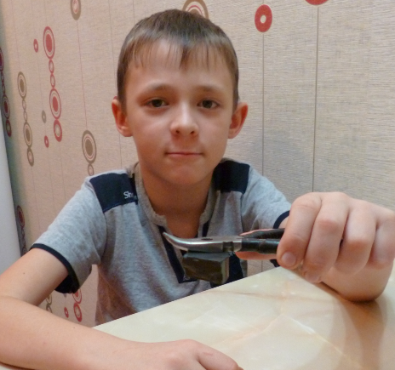
В результате эксперимента было выявлено:
Резина | не притягивается
Бумага | не притягивается
Железо | притягивается
Дерево | не притягивается
Пластмасса | не притягивается

Так же в процессе эксперимента мною было обнаружено: что свойства магнетизма сохраняется через немагнитные материалы.
- Свойства магнетизма сохраняется через немагнитные материалы | 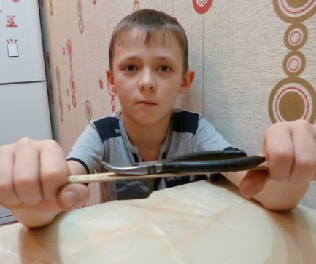
С помощью магнита можно передвигать магнитные материалы без прикосновения к ним:
Стальные скрепки хаотично расположил на листке бумаги | При подносе магнита снизу листа бумаги все скрепки передвинулись к месту подноса магнита
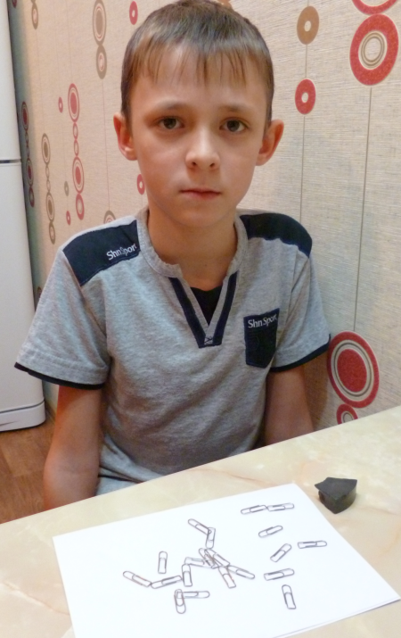 | 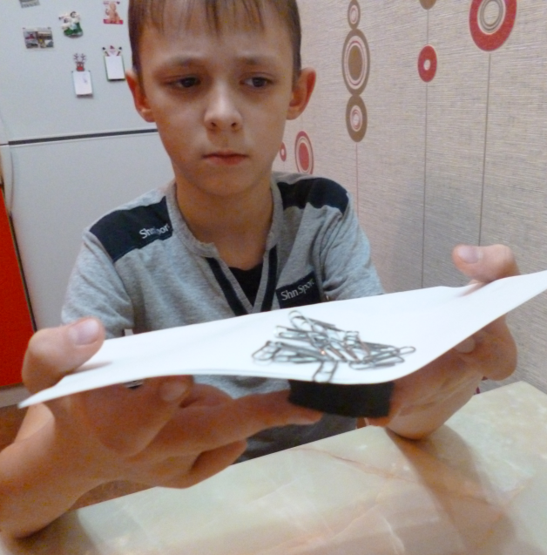

В процессе изучения магнитных материалов меня заинтересовало явление «электромагнетизма». Я неоднократно видел у папы различные приборы, называемые «реле», и как в них притягивается металлическая пластина к стержню посередине катушки. Я взял одну из катушек и поднес к ней железный стержень отвертки, я был удивлён – никакого притяжения. Меня заинтересовало: почему и как это происходит, почему под действием электричества металлический стержень становится магнитом.
Я начал изучать данное явление. Первооткрывателем электромагнетизма считается датский физик Ханс Кристиан Э́рстед, обнаруживший воздействие электрического тока на магнит. Этот учёный проводил опыты постоянного магнита с обычным проводником, через который пропускал электрический ток, при этом подвешенный проводник менял свое положение. Он был первым, кто предположил, что электрический ток, протекающий через проводник, создает магнитное поле.
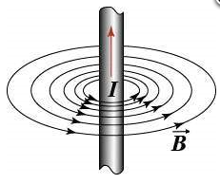
С электромагнетизмом связывают развитие энергетики, транспорта, вычислительной техники, физики плазмы, и т.д.
Но почему же катушка устроена именно так? Оказалось, что если придать проводнику форму окружности, то картина будет совсем иная.
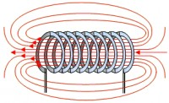
При пропускании через неё тока создаётся магнитное поле, и катушка начинает притягивать металлические предметы, причём это поле усиливается при увеличении количества витков.
Для подтверждения прочитанного материала, я решил провести эксперимент с электрической катушкой.
- Взял у папы электрическую катушку и подключил её к батарейке |  | 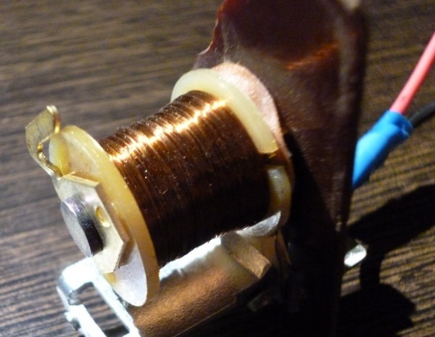
- Мною было обнаружено что при подключении батарейки к катушке металлический стержень в середине приобрёл свойства магнита | 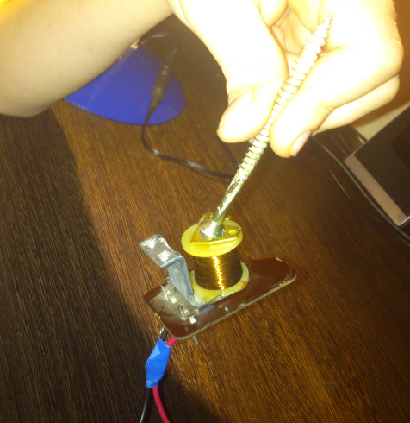
В результате проведения эксперимента я понял, что электричество батарейки, проходя вокруг стального стержня катушки создавало в нём магнитное поле. Но что будет если сделать наоборот спросил я у папы, поднести постоянный магнит к электрической катушке?
Я решил провести ещё один эксперимент, папа мне дал прибор для измерения величины электричества и помог мне его подключить к катушке.
Я стал проводить постоянным магнитом рядом с катушкой и на дисплее прибора я увидел, что величина напряжения меняется.
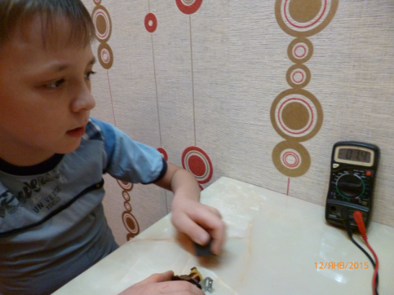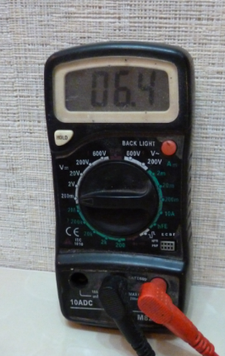

6 ВЫВОДЫ.
- Магнит притягивает предметы, сделанные из железа и стали.
- Магнит обладает способностью притягивать предметы из железа, даже через небольшие преграды из бумаги, ткани, пластмассы, дерева, стекла, воды.
- Магнит не притягивает неметаллические предметы (резину, дерево, пластмассу, стекло, бумагу)
- Изменение электрического поля всегда сопровождается изменением магнитного поля и наоборот
Что дало это исследование для меня.
- Магнитами я пользуюсь дома для крепления записок, фотографий и рисунков. | 
- Для поиска упавшей иголки на пол ко мне приходят на помощь магниты.  - Для того что бы собрать рассыпавшиеся канцелярские скрепки или кнопки.  - Для поиска упавшего болтика от велосипеда в траве. | 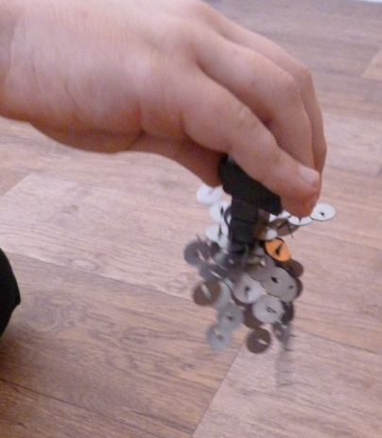
- Магнитами и электромагнитами мы пользуемся в устройствах воспроизведения звука – динамиках | 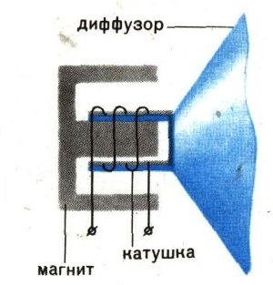

Список используемой литературы.
Общий курс физики Д.В. Сивухин III том.
Опыты по физике для школьников – Н.И. Филимонова 2014г.
Интернет - ресурсы

Термины и определения.
Электромагнетизм - физическое явление, проявляющееся при появлении магнитного поля вокруг проводника, через который пропускают электрический ток.
Магнит — тело, обладающее собственным магнитным полем.
Электрическая катушка – совокупность элементов, образующих направленное магнитное поле, под воздействием электрического тока.
Развитие энергетики – это исторические этапы образования современных систем электроснабжения потребителей электрической энергии, их совершенствование и будущее развитие.

